10/02/2026
TAREA 5.2 - Gestión de salas de reuniones en Odoo

Nombre y apellidos: Cristina Sandoval Laborde
Curso: 2ºDAM
Asignatura: Sistemas de gestión

Índice

Clase reunión 2
Clase sala 3
Webgrafía 3

Clase reunión
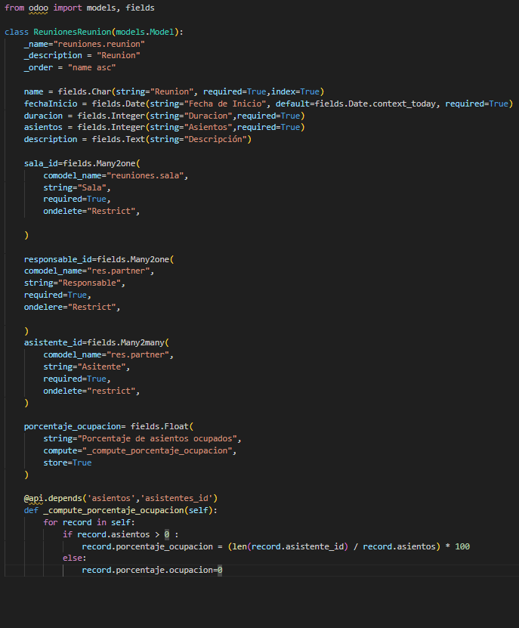
ReunionesReunion define la entidad principal para gestionar las reuniones. Los campos básicos (name, fechaInicio, duracion, asientos) almacenan la información esencial.
sala_id (Many2one): Vincula la reunión a una sala específica de reuniones.sala.
responsable_id y asistente_id: Utilizan el modelo estándar de Odoo res.partner para gestionar quién organiza la reunión y quiénes asisten.

Lógica del Campo Calculado
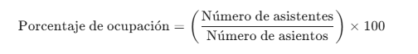
El if record.asientos > 0 para evitar el error de división por cero en caso de que una sala no tenga asientos definidos.

Clase sala
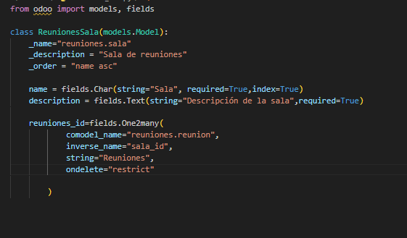
Identidad del Modelo: Se define la clase ReunionesSala con el nombre técnico reuniones.sala y una descripción clara.
Campos de Información: Se incluyen los campos obligatorios name y description.
Relación One2many: El campo reuniones_id establece el vínculo inverso con el modelo de reuniones, permitiendo visualizar todas las sesiones programadas para una sala específica desde su propia ficha.

Webgrafía
https://experts-deny-b9a.craft.me/JtS5voeaqkgj7j
https://experts-deny-b9a.craft.me/C0cwom7RQnjfQm

